MEDIENINFORMATION

Vibrationsfeste Kondensatoren von Würth Elektronik
Lässt sich nicht abschütteln
Waldenburg, 29. Januar 2025 – Ab sofort werden sämtliche SMT-Varianten der Aluminium-Elektrolyt- und Aluminium-Hybrid-Polymer-Kondensatoren von Würth Elektronik auf Wunsch in einer extrem vibrationsfesten Version geliefert. Dank vergrößerter Lötpads und höherer Grundplatte halten die Kondensatoren einer Beschleunigung von bis zu 30 g (294 m/s²) stand.
Elektronik muss auch dann noch sicher funktionieren, wenn sie starken mechanischen Belastungen ausgesetzt ist. Das ist zum Beispiel der Fall bei elektronisch gesteuerten Werkzeugen, industriellen Anwendungen, Baumaschinen oder Drohnen.
Ausfallgefahr im Dauerbetrieb
Für diese Bereiche sind SMT-Komponenten ohne spezielle Anpassungen oft nicht die beste Wahl, da sie der Vibrationsbelastung langfristig nicht standhalten können. Gerade etwas größere Bauelemente gelangen so schnell an ihre Grenzen. Bei Dauerbelastung lösen sie sich von der Platine, was zum Ausfall der Elektronik führen kann.
Für harte Einsatzbedingungen optimiert
Um Elektronik vibrationsbeständig zu gestalten, sind allerdings nicht unbedingt spezielle Verbindungstechniken wie z. B. eine Einpressung erforderlich. Die vibrationsbeständigen Versionen der Würth Elektronik Kondensatoren zeichnen sich durch größere Lötpads für eine stabilere Verbindung zur Leiterplatte und eine extra hohe Grundplatte für besseren Halt und Vibrationsdämpfung aus. Um dabei keine Abstriche beim Temperaturmanagement machen zu müssen, hat der bekannte Hersteller elektronischer und elektromechanischer Bauelemente die Grundplatte dieser Kondensatoren mit speziellen Aussparungen versehen.
Qualitätssicherung im Zwölf-Stunden-Dauertest
Die Kondensatoren werden dabei unter Bedingungen getestet, die über die Anforderungen der IEC 60384-4 hinausgehen: Die Bauelemente müssen zwölf Stunden lang (vier Stunden pro Achse) bei Vibrationen im Frequenzbereich von 10 Hz bis 2 kHz und einer Amplitude von 0,75 mm sicher mit der Leiterplatte verbunden bleiben. Abschließende elektrische Tests bestätigen dann die Funktionsfähigkeit.
Die vibrationsfesten Kondensatoren können in normalen SMT-Fertigungslinien verarbeitet werden. Sie werden auf Anfrage mit den gewünschten Spezifikationen geliefert.

Verfügbares Bildmaterial
Folgendes Bildmaterial steht druckfähig im Internet zum Download bereit: https://kk.htcm.de/press-releases/wuerth/
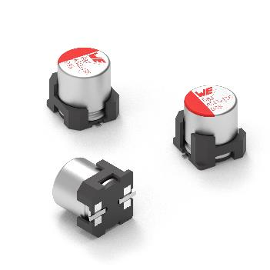  Bildquelle: Würth Elektronik  Jetzt in einer vibrationsfesten Version erhältlich: Aluminium-Elektrolyt- und Aluminium-Hybrid-Polymer-Kondensatoren von Würth Elektronik. | 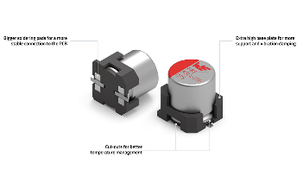Bildquelle: Würth Elektronik  Funktionssicher, selbst in schwierigen Umgebungen: Größere Lötpads und eine höhere Grundplatte machen die Kondensatoren vibrationsfest.

Über die Würth Elektronik eiSos Gruppe
Die Würth Elektronik eiSos Gruppe ist Hersteller elektronischer und elektromechanischer Bauelemente für die Elektronikindustrie und Technologie-Enabler für zukunftsweisende Elektroniklösungen. Würth Elektronik eiSos ist einer der größten europäischen Hersteller von passiven Bauteilen und in 50 Ländern aktiv. Fertigungsstandorte in Europa, Asien und Nordamerika versorgen die weltweit wachsende Kundenzahl.
Das Produktprogramm umfasst EMV-Komponenten, Induktivitäten, Übertrager, HF-Bauteile, Varistoren, Kondensatoren, Widerstände, Quarze, Oszillatoren, Power Module, Wireless Power Transfer, LEDs, Sensoren, Funkmodule, Steckverbinder, Stromversorgungselemente, Schalter, Taster, Verbindungstechnik, Sicherungshalter sowie Lösungen zur drahtlosen Datenübertragung. Das Portfolio wird durch kundenspezifische Lösungen abgerundet.
Die Verfügbarkeit ab Lager aller Katalogbauteile ohne Mindestbestellmenge, kostenlose Muster und umfangreicher Support durch technische Vertriebsmitarbeitende und Auswahltools prägen die einzigartige Service-Orientierung des Unternehmens.
Würth Elektronik ist Teil der Würth-Gruppe, dem Weltmarktführer in der Entwicklung, der Herstellung und dem Vertrieb von Montage- und Befestigungsmaterial, und beschäftigt 7 900 Mitarbeitende. Im Jahr 2023 erwirtschaftete die Würth Elektronik Gruppe einen Umsatz von 1,24 Milliarden Euro.
Würth Elektronik: more than you expect!
Weitere Informationen unter www.we-online.com

Weitere Informationen:  Würth Elektronik eiSos GmbH & Co. KG  Sarah Hurst  Clarita-Bernhard-Straße 9  81249 München  Telefon: +49 7942 945-5186  E-Mail: sarah.hurst@we-online.de  www.we-online.com | Pressekontakt:  HighTech communications GmbH  Brigitte Basilio  Brunhamstraße 21  81249 München  Telefon: +49 89 500778-20  E-Mail: b.basilio@htcm.de  www.htcm.de

